Karl Marx
ORIGEM: Trier (Prússia, atual Alemanha) (1818-1883)

CORRENTE FILOSÓFICA: Materialismo

PRINCIPAIS OBRAS
O Manifesto Comunista; Grundrisse; Crítica da Filosofia do Direito em Hegel; A Ideologia Alemã; A Luta de Classes na Rússia; O 18 Brumário de Luís Bonaparte; A Miséria da Filosofia; O Capital

FRASE-SÍNTESE
“Os filósofos até agora se limitaram a interpretar o mundo de diversas maneiras; mas o que importa é transformá-lo.”
BIOGRAFIA
Karl Marx nasceu em 5 de maio de 1818, em Trier (Prússia). Primeiro entre nove filhos de uma família judaico-alemã, estudou filosofia nas universidades de Berlim e de Iena. Em 1842 chefiou a redação do jornal Rheinische Zeitung, em Colônia, no qual escreveu artigos radicais em defesa da democracia. Mudou-se para Paris em 1844 e conheceu Friedrich Engels, que viria a se tornar seu companheiro de luta e de trabalho. Em 1848 publicou O Manifesto do Partido Comunista, em parceria com Engels, que defendia uma revolução internacional que derrubasse a burguesia e o capitalismo e implantasse o comunismo. A divulgação do manifesto provocou sua expulsão de Paris. Marx, então, mudou-se para Londres, onde estudou história e economia, escreveu artigos na imprensa e ajudou a fundar o movimento pró-socialista da 1ª Internacional. Em 1867 publicou o primeiro volume de sua principal obra, O Capital. Marx faleceu em 1883, em decorrência de bronquite e pleurisia.
“Hegel observa em uma de suas obras que todos os fatos e personagens de grande importância na história ocorrem, por assim dizer, duas vezes. E esqueceu-se de acrescentar: a primeira vez como tragédia e a segunda como farsa. Os homens fazem sua própria história, mas não a fazem como querem; não a fazem sob circunstâncias de sua escolha e sim sob aquelas com as que defrontam diretamente, legadas e transmitidas pelo passado. A tradição de todas as gerações mortas oprime com um pesadelo o cérebro dos vivos.”
A FILOSOFIA DE MARX
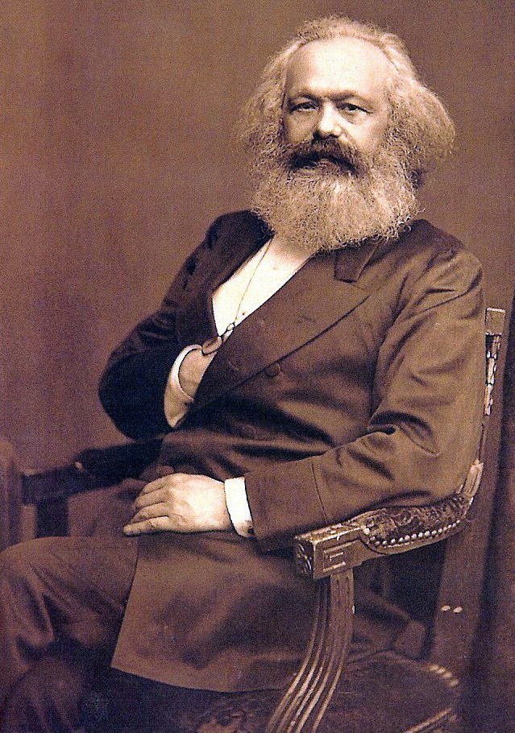
Retrato de Karl Marx. (Reprodução/Reprodução)
Um conceito fundamental do marxismo é o materialismo histórico-dialético. Para Marx, a realidade não é estável, ela é um processo de transformação progressivo e constante. Esse processo de mudança contínua se dá a partir de um conflito dos contrários: o contrário nega o outro, que é negado por um nível superior de desenvolvimento histórico, que preserva alguma coisa de ambos os termos negados. É a chamada Lei da Negação da Negação, usualmente representada pelo esquema tese, antítese, síntese. Por exemplo, o historiador marxista Perry Anderson, ao analisar a passagem da Antiguidade para o Feudalismo, aponta três componentes: o Império Romano (tese), em contraposição ao mundo bárbaro (sua antítese, sua negação), que engendrou um mundo novo, o mundo Feudal (síntese ou negação da negação). Como resume Marx, “sem antagonismo, não há progresso”.
O funcionamento da sociedade é explicado por Marx a partir da famosa metáfora do edifício, pelos conceitos de infraestrutura e superestrutura. Na produção social de sua vida, os homens estabelecem determinadas relações de produção, necessárias e independentes de sua vontade, que correspondem a uma determinada fase do desenvolvimento de suas forças produtivas materiais. O conjunto dessas relações de produção forma a estrutura econômica da sociedade – a infraestrutura.
Sobre essa base se ergue a superestrutura, compreendida pelo marxismo como as formas do Estado e da consciência social (religião, leis, política, moral etc.). Em outras palavras, é a partir do contexto econômico de um determinado período que se podem entender sua cultura, política e religião. O modo de produção da vida material condiciona o processo da vida social, política e intelectual em geral. Nas palavras de Marx, o “segredo mais íntimo, o fundamento oculto de toda a estrutura social” encontra-se na “relação direta entre os proprietários das condições de produção e os produtores diretos”.
Isso não quer dizer que a superestrutura seja passiva. Um dos postulados básicos do materialismo histórico é que a superestrutura afeta, ou “age retroativamente” sobre ela, a infraestrutura. Assim como a base material afeta a superestrutura, a superestrutura, dialeticamente, também pode afetar a base. Infra e superestrutura interagem, apesar de que, em última instância, uma necessidade econômica sempre se afirma, e as forças produtivas estão no lugar determinante da história. A necessidade econômica, digamos, não determina nossa ação individual ou coletiva, mas estabelece seus limites.
Segundo Marx, as transformações da sociedade aconteceriam devido às lutas entre as diferentes classes sociais. Ao se desenvolverem, as forças produtivas da sociedade entram em conflito com as relações de produção existentes. O conflito se resolve em favor das forças produtivas. Nesse sentido, surgem relações de produção novas e superiores, amadurecidas no seio da sociedade antiga e que se ajustam melhor ao crescimento continuado da capacidade produtiva da sociedade. O crescimento da burguesia ao longo da Idade Moderna, por exemplo, estava travado por uma economia ainda com traços feudais; nesse sentido, as revoluções burguesas, a partir do século XVIII, acabaram com esses “entraves” e construíram uma sociedade capitalista, adaptada aos seus interesses.
Em O Manifesto Comunista está a mais clara expressão da luta de classes como motor da história: “A história de toda a sociedade que até hoje existiu é a história da luta de classes. Homem livre e escravo, patrício e plebeu, senhor e servo, mestre e oficial, em suma, opressores e oprimidos sempre estiveram em constante oposição; empenhados numa luta sem trégua, ora velada, ora aberta (…) a luta pela democracia, monarquia, direito de voto etc. são apenas maneiras ilusórias nas quais se desenvolve a verdadeira luta de classes”. Mas cuidado: a luta de classes não é apenas um confronto armado, mas algo presente em todos os procedimentos institucionais, políticos, policiais, legais, que a classe dominante lança mão para obter sua dominação.

